家长100·北艺画室广告合作推荐方案
12/26/2014
[方案一]
投放1 | 艺考在线版 | 时间 | 2013年12月28日至2014 年12月28日
投放形式 | 图片（980*60 1/3横幅） | 单价 | 20000元/一年
投放位置 | 如下图所示红色方框内 | 小计 | 20000元
服务 | 3、4、5月份共3个月，每月提供一个精品贴（名师访谈，优秀学生成长之路等）标红7天，1级置顶3天。
优势 | - 针对特定的用户群体，推广效果明显。
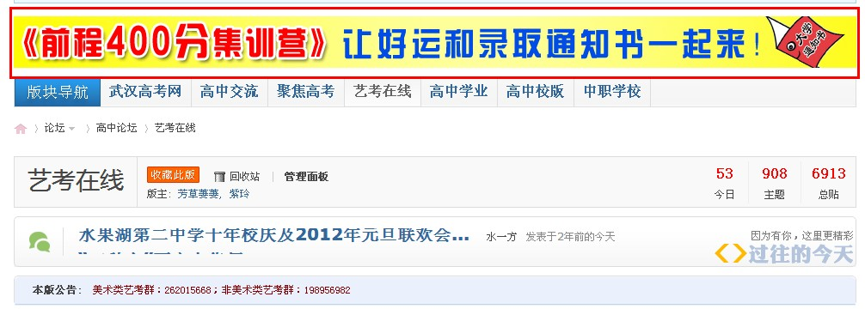
网址：http://jiazhang100.com/forum-487-1.html

投放2 | 艺考在线版 | 时间 | 待定
投放形式 | 论坛子版 | 单价 | 3000元/月
投放位置 | 艺考在线版（形式如下图） | 小计 | 待定
优势 | 直接明了让家长们看到，容易更加清晰认识机构。
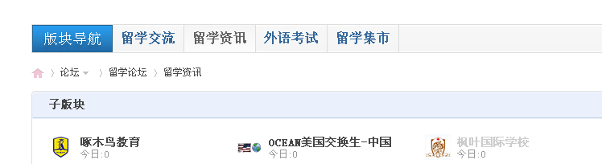
图片所在网址：http://jiazhang100.com/forum-994-1.html
广告服务 | 达到一定金额，可以赠送召集活动。

联系人：顾亚雄
联系电话：18571592866
联系QQ：1497122530

